

**Actividad No. 2**

**Proteccionismo vs Liberalización**

Nombre de la Actividad: Análisis de Caso de Proteccionismo

* **Objetivos** **de la actividad**

Con el desarrollo de esta actividad el estudiante podrá aplicar los conocimientos teóricos adquiridos en la asignatura relativos al Proteccionismo y el Libre Comercio

* **Descripción de la actividad**

El trabajo consiste en leer y analizar un caso real y actual sobre la competencia de productos extranjeros en nuestro país y la aplicación de medidas proteccionistas para proteger la industria local

* **Instrucciones**
* Es un trabajo para realizar en equipos de trabajo de máximo 4 integrantes
* Plazo de Entrega: Sábado 19 de Octubre – 12:00 del mediodía
* Formato de Entrega: Documento Word
* Enviar al correo electrónico fundamkt@gmail.com
* **Desarrollo de la Actividad y Cuestiones por Resolver.** Leer detenidamente el caso y resolver los siguientes puntos. (cada punto vale 1,25)
  + 1. De acuerdo con los datos suministrados, analice y exprese su opinión sobre los argumentos y posiciones de:
* Las siderúrgicas colombianas
* La Cámara Colombiana del Acero y los ferreteros
* El gobierno colombiano
  + 1. Explique cuál puede ser el impacto de las medidas adoptadas hasta ahora por el gobierno desde el punto de vista de los industriales colombianos y de los consumidores de los productos derivados del acero.
    2. Explique cuál puede ser el impacto de las medidas adoptadas hasta ahora por el gobierno desde el punto de vista de las relaciones comerciales de Colombia con sus socios comerciales. Es importante tener en cuenta que la relación comercial de Colombia con Perú es más equilibrada y basada más en productos con valor agregado que en materias primas del sector minero energético, mientras que con China el comercio es bastante desequilibrado, China nos exporta gran cantidad de productos de todos los sectores y la mayoría de nuestras exportaciones son petróleo y carbón.
    3. Exprese con su opinión sobre esta situación y sobre las medidas adoptadas.
* **Descripción del Caso.** Se adjunta en una sección posterior (Pag. 3)
* **Rúbrica**

|  |  |  |  |
| --- | --- | --- | --- |
| Actividad grupal | Descripción | Puntuación máxima  (puntos) | Peso  % |
| Criterio 1 | Desarrolla de forma completa y correcta cada uno de los puntos que figuran en el desarrollo de la actividad y cuestiones por resolver (Contenido) | 4,0 | 80 % |
| Criterio 2 | Entrega Oportuna de la Actividad | 0,5 | 10 % |
| Criterio 3 | Demuestra dominio en la redacción del trabajo, con capacidad de síntesis, el escrito presenta presentan ideas claras y los conceptos desarrollados están organizados de manera que hay conexión lógica entre ellos. Emplea correctamente las normas de ortografía y gramaticales (Organización y Redacción) | 0,5 | 10 % |
|  |  | **5,0** | **100 %** |

**Caso de Análisis sobre el impacto de las importaciones de Acero en Colombia.**

**Panorama Mundial.** A nivel mundial el mercado del Acero es dominado por China, que es el mayor productor de acero del mundo, representando más de la mitad de la producción total mundial.

Otros países productores de acero son: India, Japón, Estados Unidos, Rusia y Corea del Sur. En Latinoamérica los mayores productores son Brasil y México.

En 1967, China solo producía el 3% de la producción mundial de acero, mientras que Estados Unidos y la URSS eran los principales productores. Entre 2000 y 2023 China aumentó su producción de acero en casi un 700%, pasó de producir el 15% del acero del mundo a producir el 54%.

En el 2023 China produjo 1.019 millones de toneladas de acero, equivalentes a un promedio de 120 mil toneladas de acero por hora

Ese mismo acero ha sido subsidiado por el gobierno chino, haciendo bajar sus costos de producción y permitiendo su exportación a precios más bajos, sin apegarse necesariamente a altos estándares de calidad en materia de emisiones y aspectos medioambientales.

El gigante asiático ha experimentado un crecimiento exponencial en las últimas décadas, lo que ha llevado a la expansión de sus ciudades, la construcción de miles de viviendas y el crecimiento de su industria, por lo que la demanda interna de acero venia incrementándose. Pero, la crisis inmobiliaria por la que viene atravesando China en estos últimos años ha liberado entre 15 y 20 millones de toneladas de acero al mercado internacional. Esta sobre oferta ha contribuido a la continua caída de los precios del acero en los últimos dos años y ha generado una inundación del acero chino en diferentes países.

Para proteger sus industrias nacionales y a sus trabajadores, numerosos países han implementado diversas medidas restrictivas:

* Estados Unidos ha mantenido los aranceles impuestos durante la administración Trump a las importaciones de acero y aluminio, incluyendo las provenientes de China. Además, se han explorado medidas adicionales para abordar prácticas comerciales desleales. El gobierno estadounidense acaba anunció una nueva medida que incluye la imposición de un arancel hasta de 25% a los envíos de acero chino o ruso que intenten ingresar a ese país a través de México.
* La Unión Europea ha iniciado y concluido varias investigaciones antidumping sobre diferentes tipos de productos de acero procedentes de China, lo que ha resultado en la imposición de aranceles definitivos en algunos casos.
* India ha impuesto aranceles antidumping y salvaguardias a las importaciones de acero plano de China para proteger a su industria siderúrgica nacional.
* Brasil también ha implementado medidas proteccionistas, como aranceles antidumping y salvaguardias, para hacer frente a la competencia del acero chino.

**Panorama en Latinoamérica.** Estados Unidos, México y Brasil son los principales consumidores de acero en nuestro continente, y debido a que estos mercados están aplicando fuertes medidas proteccionista, se ha obligado a que China busque países que no tengan tantas restricciones, entre esos Colombia.

Debido a lo anterior, el acero chino entra con un precio predatorio que afecta a todos los mercados donde llega, como el colombiano.

En Latinoamérica en el último año el crecimiento de las importaciones provenientes de China está haciendo daño a todo nivel. Hoy llegan a la región cerca de 10 millones de toneladas de acero chino que están provocando un proceso de desindustrialización en la región y llevando el sector a una crisis.

Por ejemplo, en Chile y en Brasil ya han empezado despidos masivos en las siderúrgicas. Es el caso de la Compañía Siderúrgica Huachipato, de Chile, que genera cerca de 20.000 empleos directos e indirectos, tomó la decisión de paralizar sus operaciones de forma indefinida tras considerar insuficiente la decisión de las autoridades del país de imponer una tasa del 15,3% a las importaciones de bolas de acero chinas, ya que esa medida no alcanza para solucionar las distorsiones que está produciendo el acero chino que puede llegar a ser un 40% más barato que el chileno. También la Siderúrgica Gerdau, de Brasil, anunció hace unas semanas que suspendería por cinco meses a algunos de sus trabajadores en la planta de São José dos Campos, alegando una fuerte competencia de China.

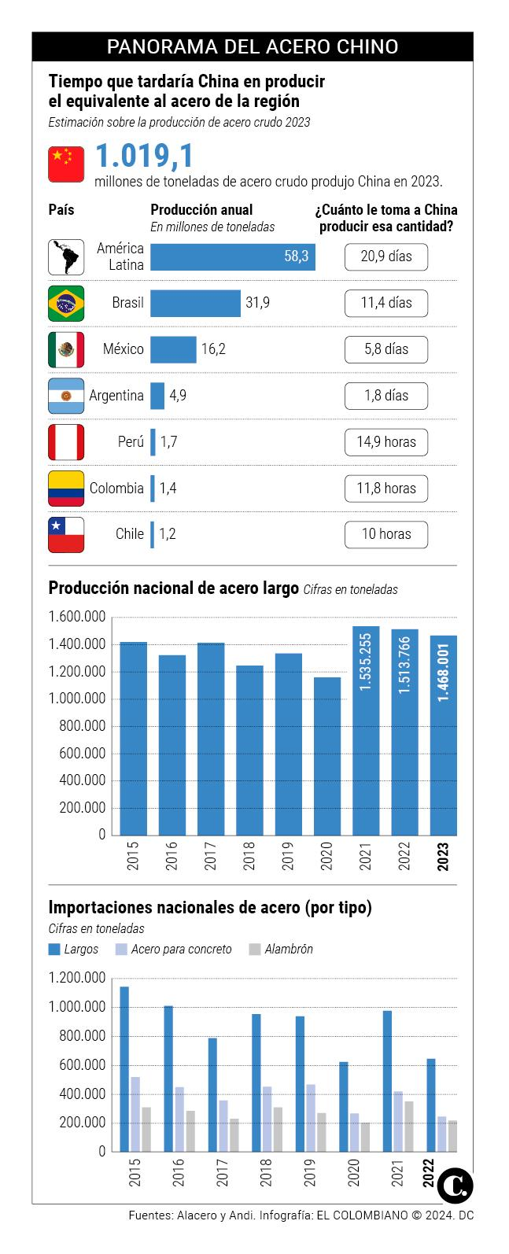

A China le toma 12 horas producir la misma cantidad de acero que a Colombia en un año; le bastan 10 horas para igualar la cantidad de Chile; 11,4 días para equiparar a Brasil; y 21 días para alcanzar lo que hace toda América Latina**.**

**Panorama en Colombia.** El mercado del acero en Colombia está en jaque por las importaciones chinas, un problema que están enfrentando varios países, pues no tienen la capacidad de competirle, ni por precio, ni por volumen, al gigante asiático, según estimaciones el acero chino puede estar llegando a Colombia por debajo de 40% del precio real. Puntualmente, en el mercado de las láminas y tejas, la producción nacional está al borde de la extinción.

El volumen de acero llegando a Colombia desde países NO TLC, China y Rusia, se incrementó en 75% en el primer semestre del año en comparación con los volúmenes importados en el segundo semestre del 2023. Reflejando que el mercado nacional está inundado de productos que están entrando bajo condiciones privilegiadas en detrimento de la industria nacional y del empleo generado en Colombia por parte de los productores de acero.

La industria del acero en Colombia está representada por cinco empresas: Acerías Paz del Río, Grupo Siderúrgico Reyna y Diaco en Boyacá, Ternium en el Atlántico y Manizales, y Sidoc en Cali. Estas empresas generan alrededor de 50 mil puestos de trabajo y aportan aproximadamente 650 mil millones de pesos en impuestos al año. Además, en los últimos 5 años han invertido más de 100 millones de dólares en tecnología para mejorar sus procesos de producción.

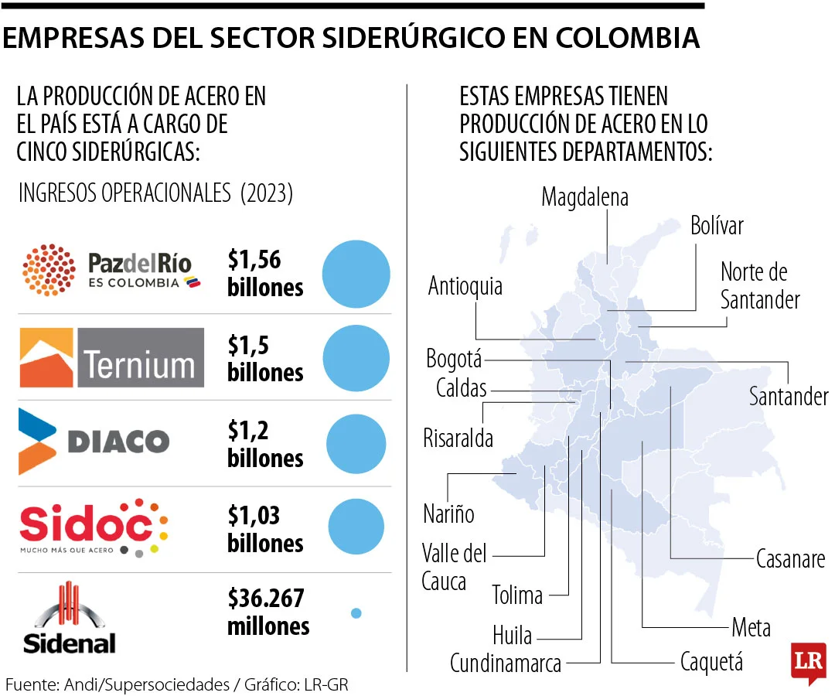

Las siderúrgicas colombianas llevan un tiempo denunciando y aportando evidencias a las autoridades colombianas sobre prácticas de competencia por importaciones de acero chino, afirman que los chinos están desarrollando la práctica desleal conocida como Dumping y exigen que el gobierno proteja la industria mediante medidas antidumping, salvaguardias o derechos compensatorios

Argumentan que no se oponen a las importaciones, pero piden que Colombia, al igual que lo vienen haciendo otros países, impidan las prácticas de competencia desleal y asimismo protejan el empleo nacional. Es momento de actuar como país, en defensa del empleo colombiano, la reindustrialización y de la seguridad de contar con acero nacional y calidad.

Por su parte la Cámara Colombiana del Acero – Camacero, que agrupa a productores y comercializadores del acero, gremio al que no pertenecen las siderúrgicas, están de acuerdo con que deben tomarse medidas proteccionistas, pero no tan altas como solicitan las siderúrgicas. Camacero pide que las medidas no pueden tener salvaguardias por encima de 15% como arancel total, mientras que las siderúrgicas piden medidas proteccionistas similares a las que están aplicando Brasil y Chile, aranceles del 25% o más.

Camacero argumenta que si se toman medidas como las de Brasil habría un fuerte impacto en el costo de la vivienda VIS, ya que se incrementarían los costos de los materiales de construcción derivados del acero, dejando al constructor con poco margen de maniobra, acrecentando la difícil situación del sector constructor. La mayoría de los alambrones importados se utiliza en la elaboración de mallas electrosoldada para la construcción y en la cadena de transformación de alambres y los aceros planos importados se dedican a la transformación de productos tales como láminas, tubos, perfiles, cerramientos y techos.

Por su parte para los distribuidores ferreteros, un arancel superior al 15% sería perjudicial, ya que incrementaría los precios de los productos derivados del acero que ellos venden. Muchos ferreteros prefieren comprar el acero más barato y tener mejor margen, en algunos casos sin priorizar la calidad sobre el precio.

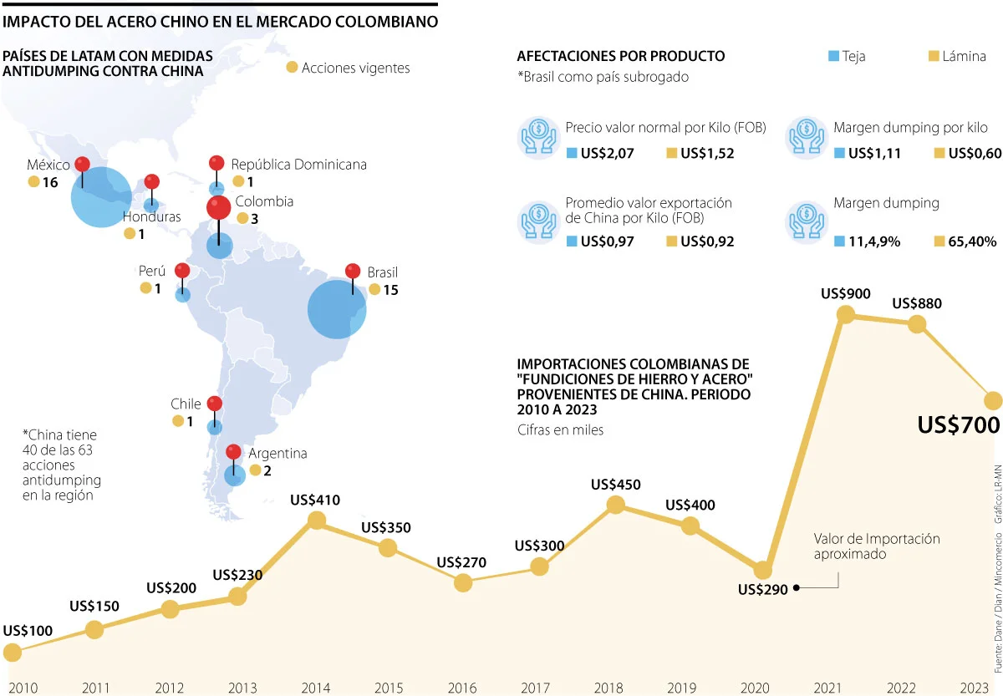

Teniendo en cuenta este panorama, varias empresas del sector acero que distribuyen a las ferreterías han venido implementado una campaña programa de promoción del acero colombiano y que los ferreteros dejen de comprar acero barato chino. Los argumentos de esta campaña son:

* El acero colombiano pasa por laboratorios donde se escoge una barra al azar y se le hacen todas las pruebas de resistencia y elongación para garantizar que cumple los estándares de calidad y que el comerciante puede tener la tranquilidad de que vende un buen producto. Además, si tienen algún problema con ese lote pueden ser atendidos en cuestión de horas, cosa que no ocurre con el producto importado.
* Las barras de acero colombiano están provistas de un etiquetado que certifica la calidad del producto, una garantía que frecuentemente falta en el acero proveniente de otros países debido a diversas razones, como el incumplimiento de normativas o la pérdida de etiquetas durante el transporte. En tales casos, si la Superintendencia llega a inspeccionar las ferreterías y descubre acero sin la debida etiqueta, esto puede acarrear considerables sanciones para el negocio.
* Otra razón de mucho peso para elegir el acero nacional es el compromiso medio ambiental. La producción de acero en Colombia genera 0,66 toneladas de CO2 por tonelada de acero crudo producida, mientras que en China genera 2,24 toneladas.

**Posición del Gobierno Nacional.** Hasta la fecha, Colombia tiene tres medidas antidumping contra China; una en el sector acero, que cubre tubos, lavaplatos y tambores metálicos; otra en el agro, que protege la papa congelada; y otra en la cerámica, que cubre vajillas y piezas sueltas. Pero no existe una medida contra el acero en barras, bolas, laminas y tejas, productos que están ingresando desde varios países como Perú, Rusia y China, en especial los productos de acero chino que ingresan con precios tan bajos,

El gobierno a través del Ministerio de Comercio ha venido atendiendo las preocupaciones de los industriales colombianos, tratando de llegar a un acuerdo sobre las medidas a aplicar, sin embargo, El ministro de Comercio, Luis Carlos Reyes, ha venido afirmando que: “uno no puede proteger absolutamente todo, o sea, en el caso extremo en el que uno dijera yo protejo absolutamente toda industria nacional, pues nos quedamos aislados del comercio internacional y eso aumenta los costos de todo en el en el país”; “Las protecciones se tienen que otorgar de manera estratégica a industrias que con esa medida de protección tienen un valor agregado por el país a futuro”.

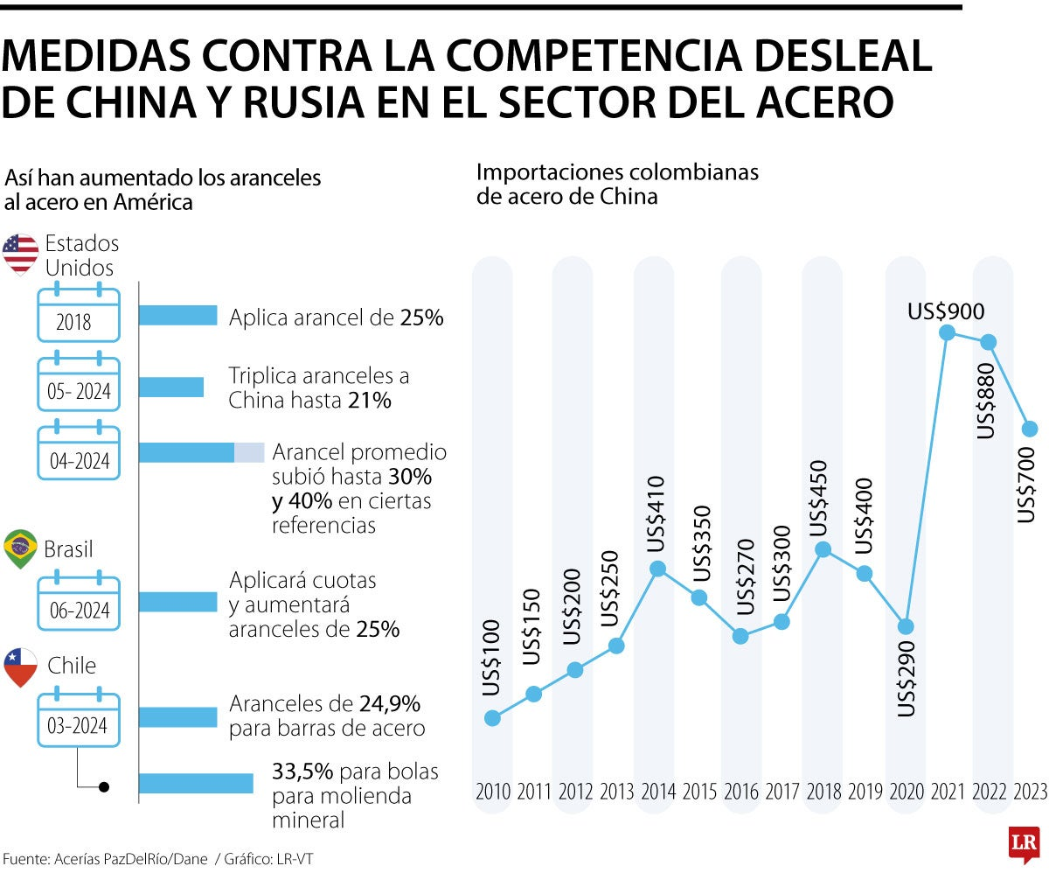

A pesar de lo anterior el Ministerio de Comercio inició un análisis técnico y jurídico realizado por la Subdirección de Prácticas Comerciales para poder comprobar las supuestas prácticas desleales en importaciones acero originarias de China y de otros países como Rusia y Perú.

Por otro lado, el Ministerio de Comercio manifestó que tienen planeado realizar un estudio de prefactibilidad para la construcción de una planta de aceros planos que hoy en día no se hacen en el país que tienen muy alto valor agregado. No obstante, la industria siderúrgica colombiana asegura que una planta de acero plano puede costar entre 7 y 10.000 millones de dólares y terminarla y ponerla a operar ocho años

**Medidas Tomadas por el Gobierno.** A través del Decreto 1227 del 3 octubre, el Gobierno colombiano impuso una salvaguardia a las importaciones de barras de hierro o acero corrugadas para refuerzo de concreto que se hagan desde los países de la Comunidad Andina (CAN). Para ello se estableció un cupo anual de importación de 29.529,03 toneladas que podrán ingresar libremente al país. Pero las compras que superen ese contingente deberán pagar un arancel del 14,5 %.

La medida estará vigente por dos años y se da luego de una investigación adelantada por un equipo técnico de la Dirección de Comercio Exterior del Ministerio de Comercio, Industria y Turismo.

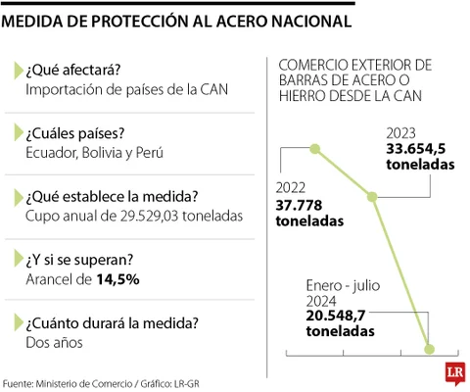

Los resultados de esta investigación concluyeron que las importaciones hechas desde la Comunidad Andina, especialmente desde Perú, han causado un daño a la industria colombiana, pues no solo aumentaron las importaciones en el periodo de análisis en cerca de 19 %, sino que el precio por tonelada con el que ingresaron esas barras al país desde ese mercado se redujo casi 7 %. Adicionalmente, la investigación arrojó que el precio de venta para el primer distribuidor de esas importaciones investigadas fue inferior al del productor nacional entre un 2,26 % y un 6,26 %. A esto se sumó que las ventas de la industria nacional se redujeron en 13,1 %.

En el 2023 las importaciones de barras de hierro o acero corrugadas desde la Comunidad Andina alcanzaron 33.654,5 toneladas, de esto el 99,4 % llegó desde Perú. Y en 2022 ingresaron desde ese bloque 37.778 toneladas. Entre enero y julio de este año alcanzan las 20.548,7 toneladas, desde este bloque

De acuerdo con el Ministerio de Comercio, esta es la primera de las dos medidas restrictivas que se evalúan para proteger al sector del acero. Ahora, solo faltaría la salvaguardia para la importación proveniente desde China.

**Referencias.**

* Acerías del país solicitan medidas antidumping contra productos que vienen de China. <https://www.larepublica.co/empresas/acerias-en-colombia-piden-medidas-antidumping-contra-productos-que-llegan-de-china-3859010>
* Existe una competencia desleal desde China entre 35% y 40% en la venta de acero. <https://www.larepublica.co/empresas/entrevista-con-daniel-rey-director-del-comite-de-productores-de-acero-de-la-andi-sobre-competencia-desleal-con-china-3924308>
* Camacero pidió no subir más de 15% medidas antidumping para el acero importado. <https://www.larepublica.co/empresas/camacero-pidio-no-subir-mas-de-15-medidas-antidumping-para-el-acero-importado-3918376>
* MinComercio responde a petición de empresas colombianas de acero de poner arancel a China. <https://www.wradio.com.co/2024/08/23/mincomercio-responde-a-peticion-de-empresas-colombianas-de-acero-de-poner-arancel-a-china/>
* Si protegemos todo, quedamos aislados del comercio internacional: MinComercio sobre acero. <https://www.wradio.com.co/2024/09/19/si-protegemos-todo-quedamos-aislados-del-comercio-internacional-mincomercio-sobre-acero/>
* Crisis en la industria siderúrgica: China produce en mediodía el mismo acero que Colombia en un año e “invade” mercado local. <https://www.elcolombiano.com/negocios/acero-colombia-industria-en-crisis-por-importaciones-desde-china-JG25239011>
* Gobierno aprobó salvaguardia a importaciones de acero desde China para proteger la producción colombiana. <https://www.elcolombiano.com/negocios/aprueban-salvaguardia-a-importaciones-de-acero-desde-china-para-proteger-produccion-de-colombia-BL25483345>
* Decreto 1227 del 3 de octubre de 2024. <https://www.mincit.gov.co/getattachment/18a94959-1209-4bd4-8bf1-34f94ff48238/Decreto-1227-del-3-de-octubre-de-2024.aspx>
* Nuevo arancel del 14% busca blindar a la industria del acero y proteger miles de empleos en Colombia. <https://www.infobae.com/colombia/2024/10/06/nuevo-arancel-del-14-busca-blindar-a-la-industria-del-acero-y-proteger-miles-de-empleos-en-colombia/#:~:text=El%20viernes%204%20de%20octubre,de%20hierro%20o%20acero%20corrugadas>.